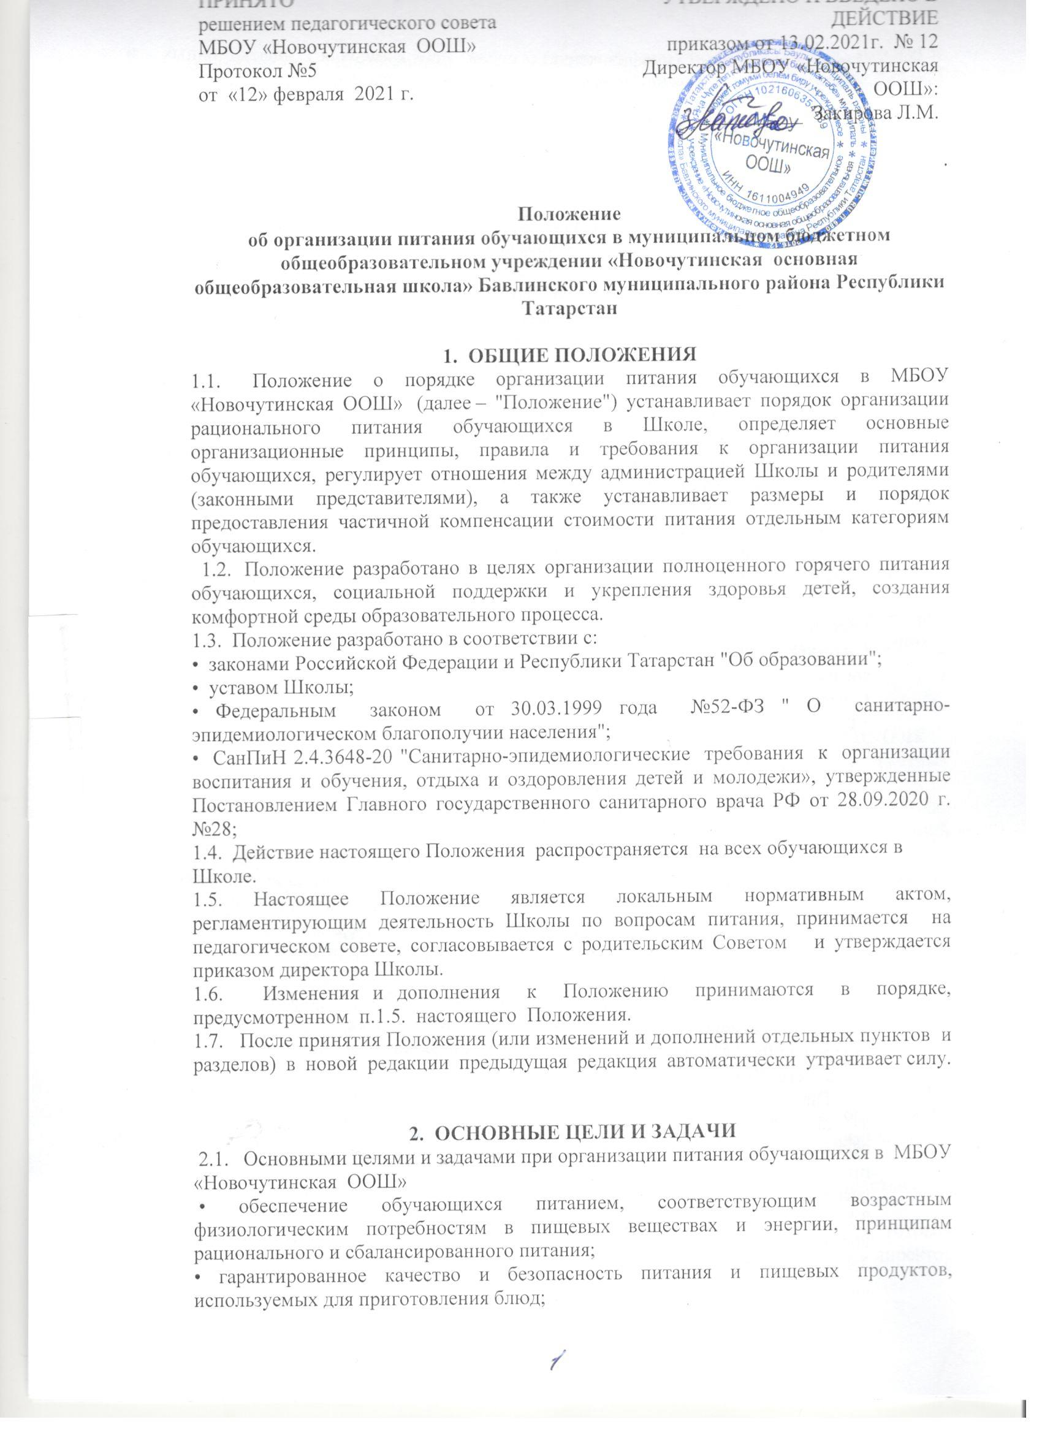
• предупреждение (профилактика) среди обучающихся инфекционных и неинфекционных заболеваний, связанных с фактором питания;
• пропаганда принципов полноценного и здорового питания;
• модернизация пищеблоков Школы в соответствии с требованиями санитарных норм и правил, современных технологий;
• использование бюджетных средств, выделяемых на организацию питания, в соответствии с требованиями действующего законодательства.
3. ОБЩИЕ ПРИНЦИПЫ ОРГАНИЗАЦИИ ПИТАНИЯ ОБУЧАЮЩИХСЯ
3.1. Организация питания обучающихся является отдельным обязательным направлением деятельности Школы.
3.2. Для организации питания обучающихся используются специальные помещения (пищеблок), соответствующие требованиям санитарно- гигиенических норм и правил по следующим направлениям:
• соответствие числа посадочных мест столовой установленным нормам;
• обеспеченность технологическим оборудованием, техническое состояние которого соответствует установленным требованиям;
• наличие пищеблока, подсобных помещений для хранения продуктов;
• обеспеченность кухонной и столовой посудой, столовыми приборами в необходимом количестве и в соответствии с требованиями СанПиН;
• соответствие иным требованиям действующих санитарных норм и правил в Российской Федерации.
  - В пищеблоке постоянно должны находиться:
• заявки на питание, журнал учета фактической посещаемости обучающихся;
• журнал бракеража готовой продукции;
• журнал учета температурного режима холодильного оборудования;
• копии примерного десятидневного меню (или 14-, 21-дневного меню), согласованных с муниципальным отделом Роспотребнадзора;
• ежедневные меню, технологические карты на приготовляемые блюда;
• приходные документы на пищевую продукцию, документы, подтверждающие качество поступающей пищевой продукции (накладные, сертификаты соответствия, удостоверения качества, документы ветеринарно-санитарной экспертизы и др.);
• книга отзывов и предложений.
3.4 Администрация Школы совместно с классными руководителями осуществляет организационную и разъяснительную работу с обучающимися и родителями (законными представителями) с целью организации горячего питания.
3.5 Администрация Школы обеспечивает принятие организационно-управленческих решений, направленных на обеспечение горячим питанием обучающихся, принципов и санитарно-гигиенических основ здорового питания, ведение консультационной и разъяснительной работы с родителями (законными представителями) обучающихся.
3.6. Режим питания в Школе определяется СанПиН 2.4.3648-20 "Санитарно-эпидемиологические требования к организации воспитания и обучения, отдыха и оздоровления детей и молодежи», утвержденные Постановлением Главного государственного санитарного врача РФ от 28.09.2020 г. №28.
3.7. Питание в Школе организуется на основе разрабатываемого рациона питания и примерного десятидневного меню, разработанного в соответствии с рекомендуемой формой составления примерного меню и пищевой ценности приготовляемых блюд (приложение №2 к СанПиН 2.4.3648-20), а также меню-раскладок, содержащих количественные данные о рецептуре блюд.
3.8. Примерное десятидневное меню утверждается директором Школы по согласованию с представителями Роспотребнадзора.
3.9. Обслуживание горячим питанием обучающихся осуществляется штатными сотрудниками Школы, имеющими соответствующую профессиональную квалификацию, прошедшими предварительный (при поступлении на работу) и периодический медицинские осмотры в установленном порядке, имеющими личную медицинскую книжку установленного образца.
3.10. Поставку пищевых продуктов и продовольственного сырья для организации питания в Школе осуществляют предприятия (организации), специализирующиеся на работе по поставкам продуктов питания .
3.11. На поставку питания заключаются контракты (договоры) МКУ «Отдел образования БМР РТ», являющейся муниципальным заказчиком. Поставщики должны иметь соответствующую материально- техническую базу, специализированные транспортные средства, квалифицированные кадры, обеспечивать поставку продукции, соответствующей по качеству требованиям государственных стандартов и иных нормативных документов.
3.12. Гигиенические показатели пищевой ценности продовольственного сырья и пищевых продуктов, используемых в питании обучающихся, должны соответствовать СанПиН 2.4.3648-20.
3.13. Медико-биологическая и гигиеническая оценка рационов питания (примерных меню), разрабатываемых столовой Школы, выдача санитарно-эпидемиологических заключений о соответствии типовых рационов питания (примерных меню) санитарным правилам и возрастным нормам физиологической потребности детей и подростков в пищевых веществах и энергии, плановый контроль организации питания, контроль качества поступающего сырья и готовой продукции, реализуемых в Школе, осуществляется органами Роспотребнадзора.
3.14. Директор Школы является ответственным лицом за организацию и полноту охвата обучающихся горячим питанием.
3.15. Приказом директора Школы из числа административных или педагогических работников назначается лицо, ответственное за полноту охвата обучающихся питанием и организацию питания.

4. ПОРЯДОК ОРГАНИЗАЦИИ ПИТАНИЯ ОБУЧАЮЩИХСЯ В ШКОЛЕ
4.1 Питание обучающихся организуется на платной основе и за счет бюджетных средств.
4.2 Ежедневные меню рационов питания согласовываются директором Школы, меню с указанием сведений об объемах блюд и наименований кулинарных изделий вывешиваются в обеденном зале.
4.3 Столовая Школы осуществляет производственную деятельность в режиме односменной работы и шестидневной учебной недели.
4.4. Отпуск горячего питания обучающимся организуется по классам (группам) на переменах продолжительностью не менее 10 и не более 20 минут, в соответствии с режимом учебных занятий.
4.5 В Школе режим предоставления питания обучающихся утверждается приказом директора Школы ежегодно.
4.6 Ответственный дежурный по Школе обеспечивает сопровождение обучающихся классными руководителями, педагогами в помещение столовой. Сопровождающие классные руководители, педагоги обеспечивают соблюдение режима посещения столовой, общественный порядок и содействуют работникам столовой в организации питания, контролируют соблюдение правил личной гигиены обучающимися перед едой.
4.7 Организация обслуживания обучающихся горячим питанием осуществляется путем предварительного накрытия столов.
4.7. Проверку качества пищевых продуктов и продовольственного сырья, готовой продукции, соблюдение рецептур и технологических режимов осуществляет директор Школы, ответственный за организацию горячего питания и дежурный учитель. Результаты проверок заносятся в бракеражный журнал.
4.8. Ответственное лицо за организацию горячего питания в Школе:
• проверяет ассортимент поступающих продуктов питания, меню;

- осуществляет контроль соблюдения графика отпуска питания обучающимся, предварительного накрытия (сервировки) столов;
• принимает меры по обеспечению соблюдения санитарно- гигиенического режима;

5. КОНТРОЛЬ ОРГАНИЗАЦИИ ШКОЛЬНОГО ПИТАНИЯ
5.1. Ежедневный контроль организации питания, соблюдения санитарно- эпидемиологических норм и правил, качества поступающего сырья и готовой продукции, реализуемых в Школе, осуществляется ответственным за организацию питания.
5.2. Контроль целевого использования бюджетных средств, выделяемых на питание в образовательном учреждении, осуществляет директор Школы и органы общественного управления образовательным учреждением.
5.3. Учет поступления и расходования денежных и материальных средств осуществляет завхоз школы.
5.4. Текущий контроль организации питания обучающихся в учреждении осуществляют ответственный за организацию питания, уполномоченные члены родительского комитета, представители первичной профсоюзной организации школы.



